

Zookeeper Kafka

# Setup Inicial do Ambiente Lab.

## Sumário

Setup Inicial do Ambiente Lab. 1

VirtualBox 3

Vagrant 6

# VirtualBox

Iremos utilizar o VirtualBox como solução Hypervisor, criaremos com ele a nossa máquina Linux para criação do nosso ambiente de Laboratório.

## Baixe e instale o VirtualBox, Next Next Finish.

Download: <https://download.virtualbox.org/virtualbox/6.1.24/VirtualBox-6.1.24-145767-Win.exe>

1.1 instalação

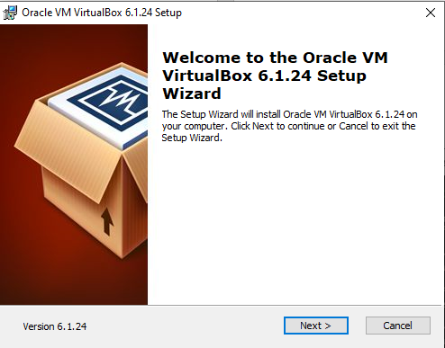

1.2

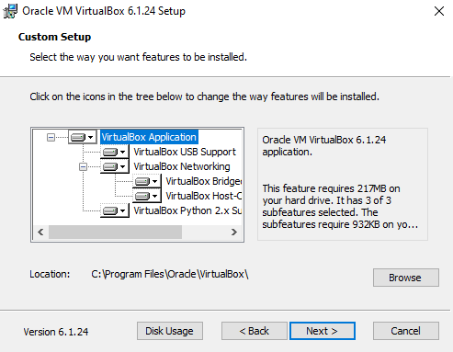

1.3  
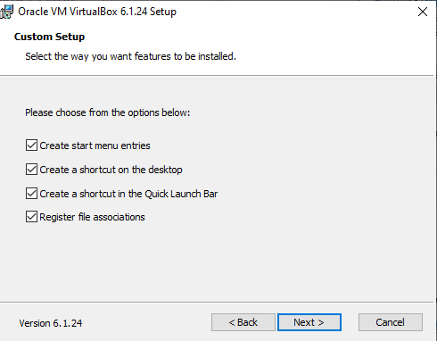

1.4

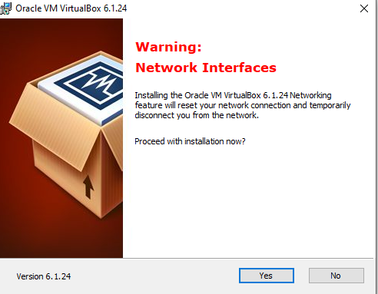

1.4

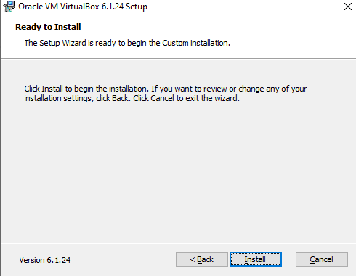

1.5

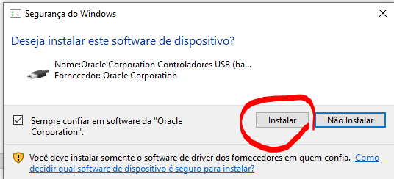

1.6

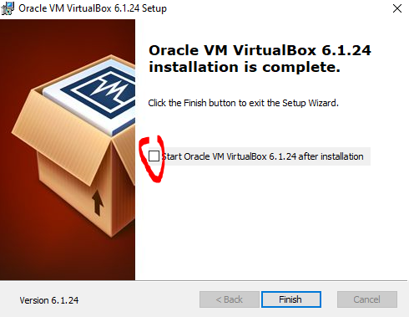

# Vagrant

O Vagrant será utilizado para garantirmos uma padronização no setup de nosso ambiente de Lab.

Download: <https://releases.hashicorp.com/vagrant/2.2.17/vagrant_2.2.17_x86_64.msi>

* 1. instalação

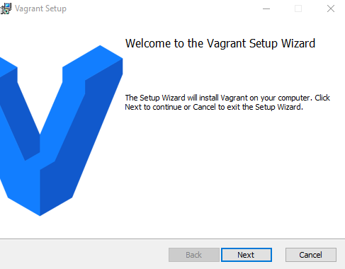

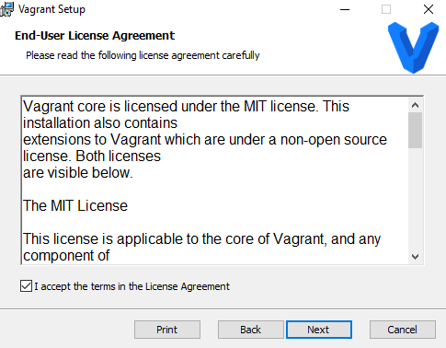

1.3

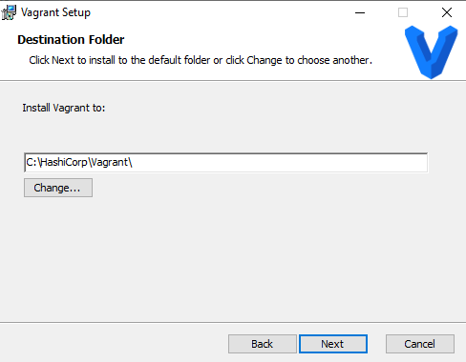

1.4

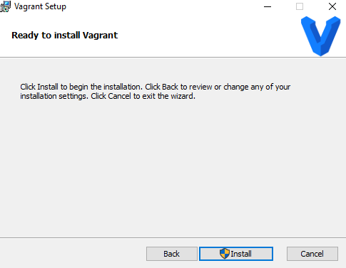

1.5

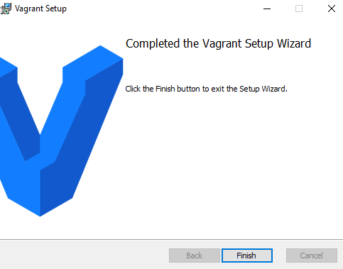

1.6 Nos vemos em breve, até já!!!!

